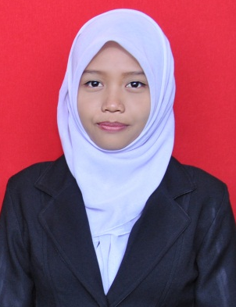
BIODATA MAHASISWA

- IDENTITAS DIRI

Nama : Nina Anwar
NPM : 162114130
Tempat/T. Lahir : Lenggadai Hilir, 26 Juni 1995
Jenis Kelamin : Perempuan
Agama : Islam
Status : Belum Menikah
Pekerjaan : Mahasiswa
Anak Ke : 1 Dari 4 Bersaudara
Alamat : Jl. Lintas Bagan Siapi-api
Kel/Desa Lenggadai Hilir,
Kecamatan Rimba Melintang,
Kabupaten Rokan Hilir, Prov Riau
No.Telp/Hp : 0823 8360 3095
Dosem Pembimbing : 1. Dr. H, Ridwanto, MSi
2. Drs. H, Fathur Rahman Harun, MSi.,Apt
Judul Skripsi : Penetapan Kadar Besi dan Seng Pada Air Dari Depot Air Minum Isi Ulang Biasa dan Reverse Osmosis (RO) Di Kota Medan Dengan Metode Spektrofotometri Serapan Atom
Indeks Kumulatif : 3,10

- PENDIDIKAN

SD : SDN 018 Lenggadai Hulu
SMP : SMPN 01 Rimba Melintang
SMA : SMAN 02 Tanah Putih
DIII : Akademi Farmasi Yayasan Indah Medan

- ORANG TUA

Nama Ayah : Anwar
Pekerjaan : Wiraswasta
Nama Ibu : Sulastri
Pekerjaan : IRT
Alamat : Jl. Lintas Bagan Siapi-api
Kel/Desa Lenggadai Hilir,
Kecamatan Rimba Melintang,
Kabupaten Rokan Hilir, Prov Riau

